Kaip surasti skolininkus ir suformuoti jų sąrašą
- Skaitytojų aptarnavimo lange laukelyje Negrąžinę iki nurodykite aktualią datą, pvz. 20180528.
- Paspauskite Ieškoti.
- Kai apatiniame langelyje bus suformuotas skaitytojų sąrašas, paspauskite Spausdinti bei pasirinkite Dokumentus arba Vadovėlius.
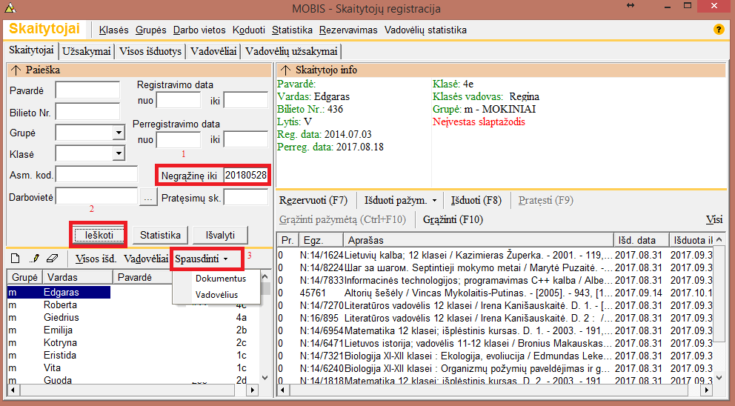
- Programa suformuos skolingų skaitytojų sąrašą bei kiekvienam skaitytojui suformuos laiku negražintų dokumentų sąrašą:

Sąrašo pavyzdys:
Skaitytojai
Edgaras xxxxx 13 (Klasė: 4e)
Išsamus sąrašas
Pavadinimas | Išdavimo data | Numatyta grąžinimo data
Biologija XI-XII klasei : Organizmų požymių paveldėjimas ir genų technologijos 11-12 kl. / Vaidutis Kučinskas. - 2013. - 239 p. | 2017.08.31 | 2017.09.30
Biologija XI-XII klasei : Ekologija, evoliucija / Edmundas Lekevičius. - 2013. - 199, [1] p | 2017.08.31 | 2017.09.30
Lietuvos istorija; vadovėlis 11-12 klasei / Bronius Makauskas. Kn. 2. - 2006. - 272 p | 2017.08.31 | 2017.09.30
Laikas 12kl.; istorijos vadovėlis / Ignas Kapleris. D. 2. - [2011]. - P. 172-279 | 2017.08.31 | 2017.09.30
Laikas 12kl.; istorijos vadovėlis / Ignas Kapleris. D. 1. - [2011]. - 167, [1] p | 2017.08.31 | 2017.09.30
Matematika 12 klasei; išplėstinis kursas. D. 2. - 2003. - 191, [1] p | 2017.08.31 | 2017.09.30
Matematika 12 klasei; išplėstinis kursas. D. 1. - 2003. - 191, [1] p | 2017.08.31 | 2017.09.30
Informacinės technologijos; programavimas C++ kalba / Albertas Dinda. - 1-asis leid., 2014 [m. tiražas]. - 2014. - 238, [2] p | 2017.08.31 | 2017.09.30
Septintieji mokymo metai / Marytė Puzaitė. - [2009]. - 111, [1] p | 2017.08.31 | 2017.09.30
Lietuvių kalba; 12 klasei / Kazimieras Župerka. - 2001. - 119, [1] p | 2017.08.31 | 2017.09.30
Literatūros vadovėlis 12 klasei / Irena Kanišauskaitė. D. 2 : / Irena Kanišauskaitė. - [2012]. - 251, [1] p | 2017.08.31 | 2017.09.30
Literatūros vadovėlis 12 klasei / Irena Kanišauskaitė. D. 1. - [2012]. - 199, [1] p | 2017.08.31 | 2017.09.30
Altorių šešėly / Vincas Mykolaitis-Putinas. - [2005]. - 943, [1] p | 2017.09.14 | 2017.10.14

Roberta xxxxx 12 (Klasė: 4c)
Išsamus sąrašas
Pavadinimas | Išdavimo data | Numatyta grąžinimo data
Lietuvos istorija; vadovėlis 11-12 klasei / Bronius Makauskas. Kn. 2. - 2006. - 272 p | 2017.08.24 | 2017.09.23
Matematika 12 klasei; išplėstinis kursas. D. 2. - 2003. - 191, [1] p | 2017.08.24 | 2017.09.23
Matematika 12 klasei; išplėstinis kursas. D. 1. - 2003. - 191, [1] p | 2017.08.24 | 2017.09.23
Bendroji ir neorganinė chemija / Algirdas Šulčius. - 2010. - 247, [1] p | 2017.08.24 | 2017.09.23
Literatūros vadovėlis 12 klasei / Irena Kanišauskaitė. D. 1. - [2012]. - 199, [1] p | 2017.08.24 | 2017.09.23
Literatūros vadovėlis 12 klasei / Irena Kanišauskaitė. D. 2 : / Irena Kanišauskaitė. - [2012]. - 251, [1] p | 2017.08.24 | 2017.09.23
Lietuvių kalba; 12 klasei / Kazimieras Župerka. - 2001. - 119, [1] p | 2017.08.24 | 2017.09.23
Biologija tau 11-12 kl. / Gareth Williams. [Kn. 2]. - 2007. - 248 p | 2017.08.24 | 2017.09.23
Biologija; prisiminkime ir pakartokime / Jolanta Martinionienė. - 1-asis leid., 2009 [m. tiražas]. - 2009. - 223, [1] p. - (Į egzaminą – be baimės!) | 2017.09.13 | 2017.10.13
Dievų miškas / Balys Sruoga. - 1976. - 426, [1] p | 2017.11.21 | 2017.12.21
Miškais ateina ruduo / Marius Katiliškis. - 2006. - 509, [1] p. - (Lietuvių literatūros lobynas) | 2018.02.09 | 2018.03.11
Dėdės ir dėdienės; Nebylys; Rimai ir Nerimai / Vaižgantas. - 1974. - 235, [2] p | 2018.02.27 | 2018.03.29

